**北京航空航天大学计算机学院**

**硕士学位论文中期检查报告**

**论文题目**：IAAS云平台面向节能的资源调度策略研究

**专 业**：计算机技术

**研究方向**：云计算

**研 究 生**：赵亮

**学 号**：ZY1206209

**指导教师**：兰雨晴

**北京航空航天大学计算机学院**

年 月 日

目 录

1 论文工作计划 1

1.1 论文选题背景 1

1.2 论文研究目标 1

1.3 论文主要研究内容 2

1.4 论文预期成果形式 2

1.5 论文研究进度 3

2 已经完成的工作 4

2.1 节能策略的整体架构 4

2.2 基于PSO的任务调度策略 5

2.3 算法评估指标 5

2.4 验证策略模拟仿真软件的设计与实现 6

3 关键技术或难点 8

3.1 将PSO算法应用到IAAS云平台调度场景 8

3.2 节能策略的验证 8

3.3 关键技术或难点二 8

4 下一阶段工作计划 9

4.1 存在的问题 9

4.2 尚未完成的工作 9

4.3 解决问题的技术思路或措施 9

4.4 下一阶段计划 9

5 主要参考文献 10

**论文题目**

# 论文工作计划

简要介绍论文开题时制定的论文工作计划，包括论文选题、论文研究目标、主要研究内容、论文预期成果形式和论文研究进度等内容。可以分2级标题，如

本课题是针对中标软件有限公司对云计算环境下数据中心节能的切实需求，对如何从软件层面上降低数据中心电能消耗问题进行相应的研究。

## 论文选题背景

随着云计算[1]的到来，更多的云计算资源存储在云端，给数据中心的管理带来了很大的挑战。数据中心的高能耗不仅仅是由于物理服务器的增多，处理能力的不断增强，还由于这些资源过低的使用率导致了巨大的电能浪费。

2010年全球数据中心的能耗占据到所有能耗的1.1%-1.5%，而美国的数据中心能耗占据到全美总能耗的1.7%-2.2%[2]。此外，2011年美国数据中心消耗的电能大约为2006年的2倍，约为1000亿千瓦时的电能，电费成本约为90亿美元，并且数据中心对电能的需求仍以每年12%的速度增长[3]。

据预计，数据中心2020年将成为世界上最大的能源消耗行业，此外，数据中心在消耗电能的同时，会排放出大量的二氧化碳，加重了温室效应，据估计，数据中心导致排放的二氧化碳占到全球总排放量的2%[4]。

所以，数据中心的高能耗是一个亟待解决的问题。本论文针对中标软件有限公司对IAAS数据中心节能的切实需求，对如何降低数据中心的能耗问题进行相应的研究。

## 论文研究目标

（1）提出一种IAAS数据中心资源优化的节能策略：本论文针对数据中心高能耗问题，特别是对目前云计算中IAAS数据中心的高能耗问题，通过分析研究其负载特点和应用模式，提出一种基于PSO（粒子群优化算法）的节能策略，数据中心利用该节能策略能够有效的降低其电能消耗。

（2）设计并实现能够验证节能策略的IAAS云平台模拟仿真工具：本论文的另一个目标是研究如何利用仿真环境对节能策略进行有效性的验证，设计并实现一个能够验证节能策略的IAAS云平台模拟仿真工具。

## 论文主要研究内容

本论文的研究内容分为两个部分：

（1）基于PSO（粒子群优化）算法的节能策略

基于PSO算法的节能策略方法的核心是通过将云任务分配到虚拟机上，并使用较少的物理主机完成任务，然后将空闲的物理主机关停或者切换到低功耗状态，从而达到减少数据中心的电能消耗和降低云计算服务提供商运营成本的目的。

（2）验证节能策略的模拟仿真环境的研究与实现

对于研究内容（1）中所提出的节能策略，需要对其有效性和节能效果进行验证，由于利用真实的云计算IAAS环境来验证算法策略代价很高，运营商也不会轻易允许利用其生产环境来进行算法策略的验证。所以，本论为研究云计算的仿真环境，利用该模拟仿真软件，可以模拟IAAS云计算数据中心，并将研究内容（1）中的算法策略在其上进行模拟仿真，从而验证算法策略的有效性和节能效果。

## 论文预期成果形式

* 研究并提出一种IAAS平台中节能策略，包括其理论，伪代码等
* 设计并实现验证节能策略的模拟仿真工具
* 发表1－2篇小论文

## 论文研究进度

本论文的工作计划如表1所示，论文已经完成了总体计划的大约80%的工作，通过研究IAAS平台中电能消耗的特点，从软件算法角度，完成了基于PSO算法的资源调度节能策略，该策略使用伪代码进行描述。为了验证节能策略的有效性和节能效果，在CloudSim[6]的基础上，设计并实现一个验证节能策略的云计算模拟仿真软件工具，下一步计划利用该仿真软件对本论文提出的节能整合策略进行模拟仿真验证。

表1 论文工作计划表

|  |  |  |
| --- | --- | --- |
| 阶段 | 起始时间 | 工作内容 |
| 阶段1 | 2013年12月 | 调研云计算平台节能策略方法和影响能耗的因素 |
| 2014年1月——2月 | 通过实验，查阅论文，根据云计算平台能耗的影响因素，确定节能度量指标 |
| 2014年3月－－4月 | 提出资源优化的节能策略，通过实验，反复迭代，提高算法策略的准确性 |
| 2014年5月 | 撰写小论文 |
| 2014年6月——7月 | 验证节能策略的模拟仿真软件工具的设计与实现 |
| 2014年8月 | 设计实验，对节能策略进行验证，并修正和改善节能策略 |
| 阶段2 | 2014年9月——10月 | 利用模拟仿真软件，对论文前期提出的节能策略进行模拟仿真，验证其有效性，并分析其节能效果，根据仿真结果，对策了进行适当的修正。 |
| 阶段3 | 2014年11月 | 撰写大论文 |
| 2014年12月 | 修改大论文，准备毕业答辩 |

# 已经完成的工作

介绍自论文开题以来已经完成的工作，可以包括对国内外相关技术、原理、方法或系统的具体研究分析的结论、围绕论文主要研究内容所开展的研究、设计、实现、测试、仿真等工作极其所取得的阶段性成果。分2级标题逐项说明。如：

## 节能策略的整体架构

我们提出的虚拟机节能整合策略，是将虚拟机整合到尽可能少的物理主机上，关停空闲的物理主机或者将其切换到低功耗状态，从而达到节能的目的。下文对我们提出的节能策略进行详细的阐述。节能策略的整体架构

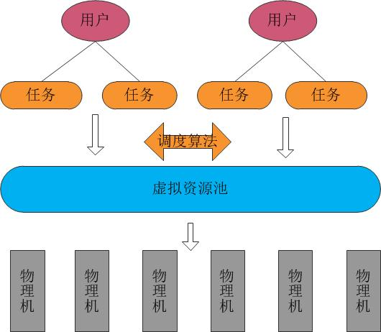

图 节能策略整体架构

下文对我们提出的节能策略进行详细的阐述。节能策略的整体架构如下图所示。

## 基于PSO的任务调度策略

在云计算中，任务调度策略直接影响到了用户的任务执行效率以及云环境下资源的使用效率，因此好的任务调度策略对于保证用户服务质量，提高云环境整体的资源使用效率有着非常重要的意义。

云计算环境下的任务调度也是根据任务和资源的当前信息，按照一定的策略将任务和资源之间建立一个良好的映射关系，按照该映射关系将任务分配给资源可以保证任务的执行效率以及用户的服务质量需求。然后将任务按照给出的映射调度给资源执行，最后将执行结果汇总，返回给提交任务的用户。

用户向云计算系统提交作业，然后云计算系统将作业切分成若干个任务。按照给定的任务调度算法，这些任务将会与云环境下的资源建立起一个映射关系，一般情况下一个任务对应一个资源，一个资源可以对应多个任务。将这些任务按照建立好的映射关系调度给资源并在资源上执行任务，最后所有任务的结果汇总作为作业的结果返问给提交作业的用户。

## 算法评估指标

1. SLA违反率

在整个节能整合策略的运行过程中，云计算服务提供商应尽可能满足用户签订SLA[9]，为了评估节能整合算法的有效性，需要定义跟负载不相关的指标来反映违反SLA的情况。我们定义了一下两个指标来反映SLA的违反情况。

平均违反SLA时间(SLA Mean Time)。

$${SLA}_{MT}= \frac{1}{N} \sum_{i=1}^{N}{\frac{T_{s_{i}}}{T_{a_{i}}}}$$

其中 $N$ 是物理主机的个数， $T_{s_{i}}$ 是主机 $i$ CPU利用率维持在100%的时间总和， $T_{a_{i}}$ 是主机 $i$ 保持开机状态的时间总和。

由于迁移导致的平均性能下降（Performance Degradation due to Migration）

$$PDM= \frac{1}{M} \sum_{i=1}^{M}{\frac{C_{d_{j}}}{C_{r_{j}}}}$$

其中 $M$ 是虚拟机的个数， $C_{d_{j}}$ 是虚拟机 $j$ 由于迁移导致的性能下降估计， $C_{r_{j}}$ 是虚拟机 $j$ 请求得CPU处理能力总和。

由于 ${SLA}_{MT}$ 和 $PDM$ 是两个独立的反应SLA违反率的指标，并且期望他们的值越小越好。所以我们使用了他们的乘积作为一个综合的指标来反映SLA违反率。

$$SLA= {SLA}_{MT} * PDM$$

1. 耗电量

在节能整合策略中，反映算法有效的最直接的指标就是看应用了节能整合策略后数据中心的耗电量是否降低以及降低的程度。

1. 迁移次数

由于虚拟机迁移[]是有一定的代价的，我们应该尽可能减少迁移次数，所以迁移次数也是一个反应算法有效性的指标[]。

1. 关闭物理主机的数量

关闭多余的物理主机，我们用尽量少的物理主机来执行用户提交的任务，从而能达到节能的效果。

## 验证策略模拟仿真软件的设计与实现

由于云计算模拟仿真软件CloudSim没有资源调度和任务调度的相关模块，无法对论文中提出的节能策略进行模拟仿真。所以，本论文提出的验证节能策略的模拟仿真工具是在CloudSim软件的基础上进行开发和扩展的，添加任务调度的类和方法，从而可以验证节能策略的有效性和节能效果。

* + 1. 仿真数据流程

下图描述了CloudSim中仿真数据的流程。在仿真开始时，每个数据中心实体在CIS注册表中注册，然后CIS提供信息注册类型功能。如为用户请求匹配合适的云服务商和合适的云服务。下一步，数据中心代理器扮演着用户角色咨询CIS服务来获得可提供基础设施并满足应用QoS、硬件和软件要求的云服务提供商列表。然后代理实体给数据中心实体发送创建虚拟机的事件，接着调度事件来进行模拟，最后在模拟结束后，销毁所创建的虚拟机，关闭各个实体。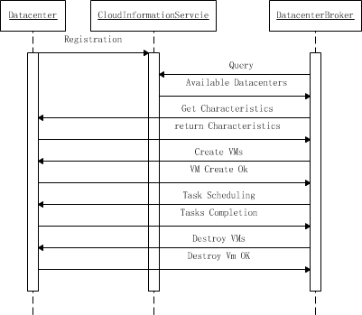

图 仿真数据流程

类图 节能策略的实现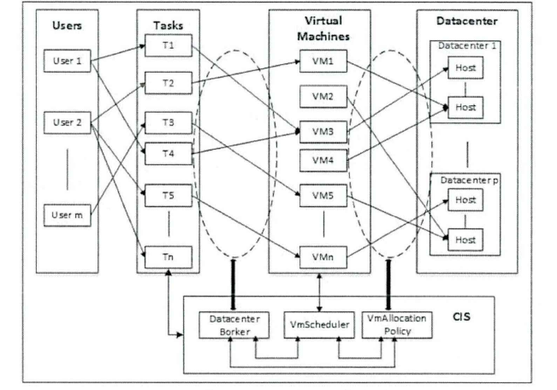

# 关键技术或难点

已经完成的关键技术或技术难点的说明，分2级标题逐项说明。如：

## 将PSO算法应用到IAAS云平台调度场景

## 节能策略的验证

由于在真实的云计算环境中对算法策略进行验证存在一定的难度，所以，本论文中提出的算法的有效性验证和节能效果验证也是一个难点。

本论文为了验证算法的有效性和节能效果，作者基于云计算模拟仿真软件CloudSim开发了一个专门针对IAAS云计算平台的云计算模拟仿真软件，利用该模拟仿真软件，可以对已有的节能整合算法和本论文中提出的节能整合算法进行模拟仿真，并验证其节能效果。

## 关键技术或难点二

# 下一阶段工作计划

针对论文研究计划，指出尚未完成的工作内容、到目前为此尚未解决的关键技术问题或存在的其他问题，下一步的解决这些问题的技术思路或措施，以及下一个阶段的详细工作计划。应分2级标题逐项说明。如：

## 存在的问题

* + 1. 负载数据难获取

存在的一个问题是在进行模拟仿真时，IAAS数据中心的负载数据很难获取，目前，在对已有算法进行验证时，采用的负载数据来自开源项目CoMon中的数据。

* + 1. PSO算法的“早熟”问题

主要是由在粒子群优化的后期由于各个粒子的速度更新能力不足，使得粒子在一定位置紧密聚集而无法进行更大程度、更细致的全局搜索，从种群多样性而言，此时种群的多样性匮乏，各个粒子之间的差别很小，无法促使粒子群发展变化。

## 尚未完成的工作

对本论文中提出的算法策略使用模拟仿真软件进行验证其有效性和节能效果。并将其与已有的节能算法的节能效果进行比较，从而说明本论文提出的算法策略具有更好的节能效果。

## 解决问题的技术思路或措施

对于4.2中尚未完成的算法模拟仿真，本论为拟采取模拟仿真的方法对其进行验证，并根据模拟仿真结果对节能整合算法策略进行适当修正，迭代以上过程，直到算法策略具有更好的节能效果为止。

## 下一阶段计划

|  |  |
| --- | --- |
| 2014年9月——10月 | 利用模拟仿真软件，对论文前期提出的节能功能整合策略进行模拟仿真，验证其有效性，并分析其节能效果，根据仿真结果，对策了进行适当的修正。 |
| 2014年11月 | 撰写大论文 |
| 2014年12月 | 修改大论文，准备毕业答辩 |

# 主要参考文献

[1] Michael Armbrust, Armando Fox, Rean Griffith, Anthony D. Joseph, Randy Katz, Andy Konwinski, Gunho Lee, David Patterson, Ariel Rabkin, Ion Stoica, and Matei Zaharia. A view of cloud computing. *Commun. ACM*, 53(4):50–58, April 2010.

[2] Jonathan G. Koomey. Estimating total power consumption by servers in the u.s. and the world. Technical report, Stanford University, 2007.

[3] Jonathan G. Koomey. Growth in data center electricity use 2005 to 2010. Technical report, Oakland, CA: Analytics Press. August 1.http://www.analyticspress.com/datacenters.html, 2011.

[4] U．S．Environmental Protection Agency. Report to congress on server and data center energy efficiency public law 109-431. Technical report, U．S．Environmental Protection Agency, 2007.

[5] Jyun-Shiung Yang, Pangfeng Liu, and Jan-Jan Wu. Workload characteristics-aware virtual machine consolidation algorithms. In *Cloud Computing Technology and Science (CloudCom), 2012 IEEE 4th International Conference on*, pages 42–49, 2012.

[6] Rodrigo N. Calheiros, Rajiv Ranjan, Anton Beloglazov, Cesar A. F. De Rose, and Rajkumar Buyya. Cloudsim: A toolkit for modeling and simulation of cloud computing environments and evaluation of resource provisioning algorithms. *Software - Practice and Experience*, 41(1):23–50, 2011.

[7] Sina Esfandiarpoor, Ali Pahlavan, and Maziar Goudarzi. Virtual machine consolidation for datacenter energy improvement. *CoRR*, abs/1302.2227, 2013.

[8] Eric W Weisstein. "bin-packing problem." from mathworld–a wolfram web resource. http://mathworld.wolfram.com/Bin-PackingProblem.html, 3 2013.

[9] Anton Beloglazov, Jemal Abawajy, and Rajkumar Buyya. Energy-aware resource allocation heuristics for efficient management of data centers for cloud computing. *Future Generation Computer Systems*, 28(5):755–768, 2012.

[10] Christopher Clark, Keir Fraser, Steven H, Jacob Gorm Hansen, Eric Jul, Christian Limpach, Ian Pratt, and Andrew Warfield. Live migration of virtual machines. In *In Proceedings of the 2nd ACM/USENIX Symposium on Networked Systems Design and Implementation (NSDI*, pages 273–286, 2005.

[11] Richa Sinha, Nidhi Purohit, and Hiteshi Diwanji. Power aware live migration for data centers in cloud using dynamic threshold. *International Journal of Computer Technology and Applications*, 02(06):2041–2046, 2011.

[12] Aziz Murtazaev and Sangyoon Oh. Sercon: Server consolidation algorithm using live migration of virtual machines for green computing. *IETE Technical Review (Institution of Electronics and Telecommunication Engineers, India)*, 28(3):212–231, 2011.